8 ЭТМ от 18.11.
Ссылка на видеоурок: https://www.youtube.com/watch?v=TmmNJTRXWEQ
На этой неделе мы с вами повторим вводные септаккорды.
- Постройте вместе со мной в видеоуроке VII7 в As-dur и и ум.VII7 в cis-moll. Сфотографируйте и пришлите мне.

- Постройте самостоятельно VII7 в E-dur и ум.VII7 в B-dur. Сфотографируйте и пришлите мне.
В B-dur в ум.VII7 не забудьте понизить VI ступень!!!
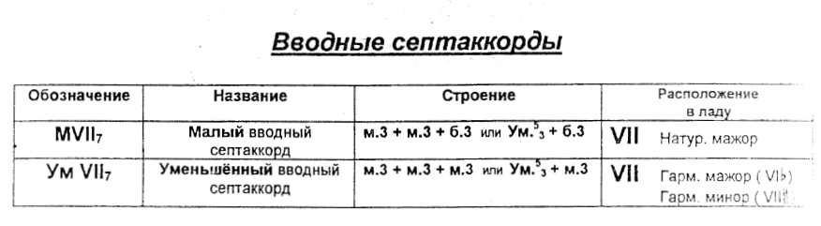

Выполненное задание нужно прислать на мою рабочую почту
vcherashnyaya-distant2020@yandex.ru не позднее среды (24.11).
В письме не забудьте указать фамилию и имя.

